新竹縣105年教育雲暨行動學習創新應用研討會

- 依據：新竹縣政府105年2月22日府教督字第1050023890號函辦理。
- 目的：
- 導入教育雲資源，推展行動學習應用於教學與學習。
- 協助教師充分運用行動載具特性，發展多元創新教學模式。
- 培養學生使用數位科技溝通表達、合作學習、問題解決、創意思考及批判思考能力。
- 辦理單位：
- 指導單位：教育部資訊及科技教育司。
- 主辦單位：新竹縣政府、新竹縣教育研究發展暨網路中心。
- 承辦單位：新竹縣關西鎮東安國民小學。
- 協辦單位：新竹縣立12所行動學習學校（博愛國中、新埔國中、芎林國中、精華國中、六家高中、東安國小、東興國小、十興國小、五龍國小、豐田國小、新光國小、新湖國小）。
- 參加對象：
- 本縣諮詢輔導之專家學者，共10人。
- 本縣所屬學校，每校1人，共119人。
- 本縣行動學習發表學校團隊，每校5人，共60人。
- 本縣資訊教育輔導小組，共10人。
- 研討會工作人員，共10人。
- 研討會時間：105年11月18日(星期五)，上午08：30至17：30
- 研習會地點：新竹縣教育研究發展暨網路中心
- 研討會主題：
- 新竹縣M³教育雲計畫。
- M³教育雲成果發表暨縣市聯盟推廣。
- 新竹縣行動學習推動計畫。
- 中小學行動學習推動成果。
- 報名方式：
- 報名時間：即日起至105年11月10日。
- 報名網址：全國教師在職進修資訊網，網址http://www.inservice.edu.tw（研習代碼

2082797）。
- 承辦單位聯絡窗口：新竹縣東安國小 教務主任羅佳綺，聯絡電話：(03)5872177#13，

電子郵件：hs3169@mail.edu.tw
- 研習時數：全程參與者，核發6小時研習時數。
- 假別：參加研習人員與本活動工作人員請予公（差）假登記。
- 經費來源：由教育部補助經費及新竹縣政府相關經費支應。
- 敘獎：承辦本計畫績優工作人員依規報請敘獎。
- 注意事項：
  - 為響應竹東鎮公所環保政策，請自備環保餐具、環保杯。
2.竹東鎮自105年10月17日起實施路邊停車收費管理，教網中心停車位有限，請研習
人員盡量共乘或搭乘大眾運輸工具。
- 本計畫奉核後實施，修正時亦同。

交通資訊：
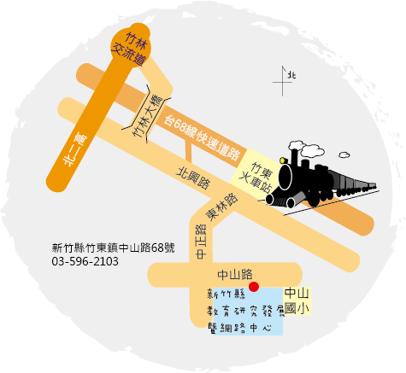

開啟地圖導航

https://goo.gl/xz2MKG
附件1：
新竹縣105年教育雲暨行動學習創新應用研討會議程
時間 | 課程內容 |  |  |  | 主持人 / 講師 | 地點
08：30-09：00 | 報到 |  |  |  | 東安國小團隊 | 第一研習室
08：30-13：00 | 12所推動行動學校成果觀摩 |  |  |  | 吳靜怡主任 | 第二研習室
09：00-09：10 | 開幕式 |  |  |  | 教育處
09：10-10：00 | 行動學習優良教師分享  「活用科技，智慧學習」 |  |  |  | 新竹縣東興國小  范含芸組長 | 第一研習室
10：00-10：20 | 茶敘
10：20-11：10 | M³教育雲論壇一：新應用  1.雲上評量新視野  2. vs. Google Classroom  3.打通數位、行動學習的任督二脈 |  |  |  | 主持人：教網中心 辛文義組長  與談人：  1.台中教育大學 歐滄和副教授  2.南投縣南投國中姚述勤 組長  3.嘉義市北興國中楊心淵主任 | 第一研習室
11：10-12：00 | M³教育雲論壇二：樂教學  1.數位雲端、遊戲學習  2.燕中的自然行動學習  3.原來用平板來教學可以這麼有趣 |  |  |  | 主持人：教網中心 辛文義組長  與談人：  1.基隆市教網中心蘇仕文 主任  2.高雄市燕巢國中蔡岳霖 老師  3.澎湖縣嵵裡國小黃德文 老師 | 第一研習室
12：00-13：00 | 午餐
13：00-13：50 | 行動學習專題演講  合作學習法在行動學習環境之應用 |  |  | 國立新竹教育大學人力資源  暨數位科技學習研究所所長  林秋斌教授 |  | 第一研習室
13：50-14：10 | 茶敘
14：10-16：10 | 學校實施歷程暨成果分享
14：10-16：10 | 分組 | 發表學校 | 與談人 |  |  | 地點
14：10-16：10 | A組 | 博愛國中團隊  新埔國中團隊  六家高中團隊  芎林國中團隊 | 國立新竹教育大學 林秋斌 教授  南投縣南投國中 姚述勤 組長 |  |  | 第一研習室
14：10-16：10 | B組 | 東安國小團隊  東興國小團隊  十興國小團隊  五龍國小團隊 | 基隆市教網中心 蘇仕文 主任  澎湖縣嵵裡國小 黃德文 老師 |  |  | 第一會議室
14：10-16：10 | C組 | 精華國中團隊  豐田國小團隊  新光國小團隊  新湖國小團隊 | 國立台中教育大學 歐滄和 副教授  嘉義市北興國中 楊心淵 主任 |  |  | 教專中心
16：20-17：30 | 綜合座談 |  |  |  |  | 第一研習室
17：30- | 散會

